崇高な目的のために行われたオークションの大きな成果：バックス＆ルッソおよびカリ・ヴティライネンとの協力の元に、フィリップスとのコラボレーションで制作されたゼニス キャリバー135ユニークピース

ジュネーブ、2022年11月5日：フィリップスのジュネーブ・ウォッチ・オークション：XVIに出品され、激しい競り合いを経て、バックス&ルッソ オークションハウスおよび独立時計師であり修復専門家であるカリ・ヴティライネンの協力の元、フィリップスとのコラボレーションで制作された世界に1つのゼニス キャリバー135-Oユニークピースが315’000スイスフラン (USD 315'662/GBP 277'484)で落札されました。ニオビウム製ケースとサーモンのギョーシェ文字盤に収められた、受賞歴のある歴史的な天文台クロノメーター ムーブメントを備えたこのたぐい稀な作品の収益はすべて、スーザン G. コーメン乳がん財団に寄付されます。

今夏のゼニス X ヴティライネン X フィリップス 10本限定プラチナ製キャリバー135-Oエディションの発売は、目利きのコレクターたちにとって非常に深く印象に残るものとなりました。というのも、ゼニスがクロノメトリーコンクールの黄金時代に最も多くの賞を受賞したムーブメントを初めて一般販売することになったからです。マニュファクチュールおよびそのヘリテージ部門は、可能な限りの最高品質でキャリバー135-Oムーブメントのバッチを修復し、手作業で装飾する作業を有名な時計師であるカリ・ヴティライネン氏に依頼しました。これらの貴重なムーブメントの最後の1つが搭載された11番目の時計、キャリバー135-Oユニークピースは、ニオビウム製ケースにサーモンのギョーシェ文字盤とローズゴールドカラーのムーブメントを組み合わせた唯一無二の作品として極めて特別な存在感を放っています。

フィリップスによって行われるこのたぐい稀な作品のオークションは、ゼニスが乳がん啓発活動のために積極的に活動してきたこの1か月を締めくくるものとなります。今回のオークションは、売り上げの一部がスーザン G. コーメン財団に寄付された「クロノマスター オリジナル ピンク エディション」の発売、乳がんの根絶および世界有数の乳がん財団をサポートするためのマニュファクチュールの取り組みの一環としてシンガポールで開催された「MEET THE DREAMHERS」イベントに続くものです。

このユニークピースのオークションおよびゼニスがスーザン G. コーメン®財団に提供している支援について、ゼニスCEOであるジュリアン・トルナーレは次のようにコメントしています。「フィリップスおよびカリ・ヴティライネン氏と共に、たぐい稀な作品および私たちが心から願う目的のために再集結できたことを光栄に思っています。このキャリバー135 オブセルヴァトワール ユニークピースは、ゼニスの歴史の中でも極めて装飾性の高い、貴重な作品ですが、それに加えてスーザン G. コーメン®財団と共に乳がんと闘い続けるという我々の希望と約束の象徴でもあります。このキャリバー135-O オブセルヴァトワール ユニークピースの収益は、全額がスーザン G. コーメン財団に寄付されます。これによって、我々が今後数か月および数年に渡って財団へのサポートを継続できることを誇りに思っています。フィリップス、カリ・ヴティライネン氏、そしてこの作品に入札し、崇高な目的に貢献してくれたすべての人々に心からの感謝を申し上げたいと思います。」

バックス&ルッソのシニア コンサルタントであるオーレル・バックス氏およびフィリップスのヨーロッパおよび中東時計部門責任者のアレクサンドレ・ゴッビ氏は次のように述べています。「ゼニスとカリ・ヴティライネン氏とのコラボレーションを継続し、キャリバー135-Oの11番目のモデルを制作できることを非常に誇りに思っています。今回のモデルは、印象的なサーモンの文字盤とそのカラーにマッチするように仕上げを施したムーブメントを備えたニオビウム製のユニークなケースに収められています。当初から、このプロジェクトは我々の交友関係から発展したものであり、この冒険を締めくくるには、このような重要な目的を達成するためのユニークピースを制作することが最良であると考えました。」

カリ・ヴティライネン氏も続けて次のようにコメントしています。「この極めて美しいサーモンカラー文字盤のゼニス キャリバー 135-Oには背景となる特別な歴史があります。さらに、特別なケースに収められ、特別な文字盤を備えたこの作品は、現在もそしてこれから先も永遠に唯一無二の作品となるでしょう。」

このユニークピースのために選ばれたムーブメントは、1950年から1954年にかけて連続してコンクールで優勝していた有名な時代のもので、その当時にキャリバー135-Oはニューシャテル天文台のクロノメトリーコンクールで5年連続優勝するという前代未聞の偉業を成し遂げています。このムーブメントは、ゼニスのクロノメトリー研究所で専任のクロノメーター職人が1年かけて微調整し、ゼニス最高峰のムーブメントとして作り上げたものでした。第一カテゴリーで受賞したこのムーブメントは、何年もの間、受賞ムーブメントに取り組んだゼニスの名高いクロノメーター職人、ルネ・ギガックスとシャルル・フレックによって調整され、精密なクロノメーターにおける紛れもないリーダーとしてのゼニスの名声を確固たるものにしました。

比類なき歴史を有する特別な時計、キャリバー 135 オブセルヴァトワール ユニークピースは、最も象徴的なディテールと現代のアクセントを組み合わせることにより、1950年代のリファレンスから得たインスピレーションを表現しています。38mmのラウンドケースはゼニス初使用の金属であるニオビウム製で、ベゼルの下にシームレスに収まる先細のラグとモダンなゼニスのスターロゴをあしらった、ノッチが刻まれたオーバーサイズのリューズを備えています。

サファイアガラスのボックスの下にある、わずかにドーム型のサーモンの文字盤は、カリ・ヴティライネンの文字盤工房、コンブレマインが手がけたスターリングシルバー製のもので、魚の鱗をモチーフにしたギョーシェ装飾が施されています。三角形のアワーマーカーと分表示用のポリッシュ仕上げの植字ドットマーカーを並置することで、ヴィンテージのエレガンスと現代の華やかさを融合させています。6時位置の大型の秒カウンターにはムーブメントのシリアルナンバーが刻印されており、過去の天文台クロノメーターにさりげなく敬意を表しています。文字盤の裏面に記された「Neuchâtel（ヌーシャテル）」のサインは、ゼニスとカリ・ヴティライネン、そしてキャリバー135-Oがクロノメトリーコンクールの黄金時代に活躍し、優勝を収めた歴史的天文台のすべてがヌーシャテル州を拠点としていることに由来しています。

カリ・ヴティライネン氏によって見事な装飾が施され、印象的な5Nレッドゴールドトーンで仕上げられたこの天文台クロノメータームーブメントは、キャリバー135の歴史の中で初めてケースバックから眺めることができるようになっています。

極めて希少かつ歴史的重要性の高い作品の場合、パッケージを含め、細部に至るまで何一つ見落とすことは許されません。キャリバー135 オブセルヴァトワール ユニークピースは、ウォールナット材とブラスの留め具で作られた木製の箱に収められています。これは当時、優勝を懸けて、ゼニス マニュファクチュールからヌーシャテル天文台へと、クロノメトリーコンクール用キャリバーを運んだ際の箱からインスパイアされたものです。その中には、時計が入ったブック型のレザー製ボックスと、ムーブメントを入れる歴史的な木製のオリジナルボックスが収められています。

腕時計のケースに収められた市販のキャリバー135とは異なり、このユニークピースである135-Oモデルの唯一の目的はコンクール。そのため、木製の箱に収められることはあっても、懐中時計や腕時計のケースに収められることはありませんでした。キャリバー135 オブセルヴァトワール ユニークピースのために、ゼニスでは、当時の素材からインスパイアされてより大型化したボックスを正確に再現しました。

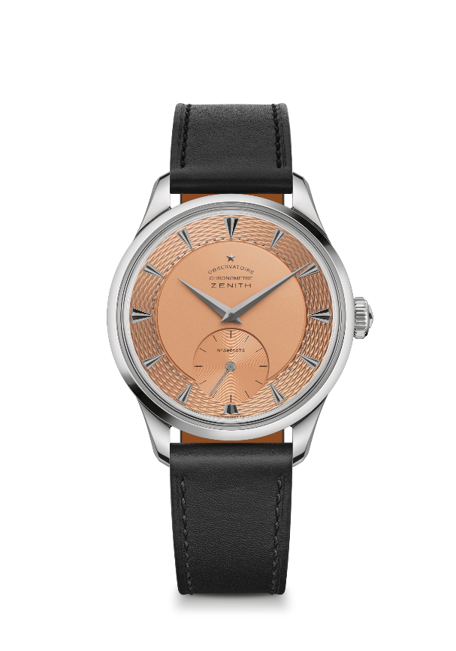
ゼニス キャリバー135 ユニークピース
リファレンス：13.1350.135/35.C100

特長：
11月5日土曜日にオークションに出品されるユニークピース。
すべての収益がスーザン G. コーメン乳がん財団の乳がん研究に寄付される
サーモンのギョーシェ文字盤と5Nカラー ムーブメントを備えたニオビウム製ユニークケース
名高い時計師・修復師であるカリ・ヴティライネンとの唯一無二のコラボレーション。
ムーブメント：キャリバー135 手巻きムーブメント
振動数 毎時18,000振動（2.5Hz）
パワーリザーブ 約40 時間
機能：中央に時針と分針。6 時位置にスモールセコンド
仕上げ：ムーブメントに施された伝統的な手作業による精緻な仕上げと装飾
素材：ニオビウム
防水機能：3 気圧
ケース：38 mm
文字盤：スターリングシルバー製の文字盤、ブラックマット仕上げ。植字されたインデックス、ドットマーカー
アワーマーカー：ルテニウムプレート加工ファセットカット ジャーマンシルバー
針：ルテニウムプレート加工ファセットカット ゴールド針
ブレスレット＆バックル：ブラック カーフスキンレザー、チタン製ピンバックル
高さ：10.35 mm
ラグ間：46.50 mm
ラグ幅：19 mm

ゼニス：最も高い、あなたの星をつかむために

ゼニスの存在意義。それは人々を勇気づけ、あらゆる困難に立ち向かって、自らの夢を叶える原動力となることです。1865年の創立以来、ゼニスはスイス初となる垂直統合型のウォッチマニュファクチュールとなり、その作品は歴史的な英仏海峡の横断を成功させたルイ・ブレリオから始まり、成層圏からのフリーフォールという記録的偉業を成し遂げたフェリックス・バウムガートナーに至るまで、大志を抱いて、不可能を可能とするために困難に挑み続けた偉人たちからの支持を得ています。ゼニスはまた、先見性と先駆性を備えた女性たちにもスポットライトを当て、こうした女性たちの功績を称えるとともに、女性たちが自分の経験を共有し、他の人たちにも夢を叶えてもらうよう刺激を与えるプラットフォーム「DREAMHERS」を作り出しました。

イノベーションの星を掲げるゼニスは、同社のすべてのウォッチに、自社開発製造のムーブメントを搭載しています。1969年に世界初の自動巻クロノグラフキャリバー「エル・プリメロ」を発表して以来、ゼニスは高振動の精度を追求し続けており、最新の「クロノマスター」コレクションでは1/10秒の精度、「デファイ」コレクションでは1/100秒の精度で、計測することが可能となりました。技術革新は責任であると考えるゼニスは、ゼニス HORIZ-ON イニシアチブによってブランドのインクルージョン＆ダイバーシティ、サステナビリティ、従業員のウェルビーイングに対する取り組みを行っています。1865年の創業以来、スイスの時計製造の未来をリードするゼニスは、新たな高みを目指して、悠久の時そのものに挑戦する人々とともに歩んで行きます。今こそ、最も高い、あなたの星をつかむ時ではないでしょうか。

フィリップス（PHILLIPS IN ASSOCIATION WITH BACS & RUSSO）について
フィリップス ウォッチのスペシャリストチームは、品質、透明性、顧客サービスへの妥協しないアプローチに専念しており、2021年には全世界のオークション売り上げで合計2億930万USドルを達成しました。これは、年間の売り上げとしては時計オークション史上どのオークションハウスよりも多い金額となりました。
最近の落札記録：
ポール・ニューマンのロレックス「ポール・ニューマン」デイトナ リファレンス 6239 (17,709,894スイスフラン / 17,752,500 USドル) – ニューヨーク オークション：ウィニング アイコンズ – 2017年10月26日 - すべてのオークションを通じてヴィンテージ腕時計として最高値で落札
パテックフィリップ リファレンス 1518 ステンレススチール(11,020,000スイスフラン /11,112,020USドル) – ジュネーブ ウォッチ オークション：フォア - 2016年11月12日 - すべてのオークションを通じてヴィンテージ パテックフィリップの腕時計として最高値で落札

フィリップスについて
フィリップスは20世紀と21世紀のアートとデザインの売買を行う世界市場のリーダーです。20世紀のエリアとコンテンポラリーアート、デザイン、写真、出版物、ウォッチ、ジュエリーのエキスパートとして、フィリップスは収集に関するプロのサービスとアドバイスを提供しています。ニューヨーク、ロンドン、ジュネーブ、香港のセールスルームでオークションと展示会が行われ、顧客は欧州、アメリカ、アジアの各地域のオフィスを通じて様々なサービスを受けることができます。フィリップスは世界のどこからでも参加できるオンラインオークションも行っています。 オークションを通じて売買を行うだけでなく、フィリップスのブローカーはプライベートセールを仲介し、設備、評価や資金サービスのアシスタンスも行います。
詳しくはホームページ https://www.phillips.com/welcome/jp をご覧ください。

*見積もりには買主のプレミアムは含まれません。獲得した価格には、最終落札価格と買主のプレミアムが含まれます。

スーザン G. コーメン®乳がん財団について

スーザン G. コーメン®乳がん財団は、乳がん撲滅に取り組む世界最大の非営利財団であり、乳がんの撲滅を目標に女性の命を救うための活動をしています。コーメン財団では、あらゆる局面からこの病気と闘うため、ほかに類を見ない包括的な全方位アプローチを採用しており、米国および世界各地の何百万もの人々をサポートしています。財団は患者の声に寄り添い、研究におけるブレイクスルーを推進、質の高いケアへのアクセスを向上させ、患者に直接的なサポートを提供し、信頼できる情報で人々に生きるための力を与えます。乳がんにより亡くなったスーザン G. コーメンの妹、ナンシー G. ブリンカーが姉の命を奪った病気を撲滅する事を約束し、設立されたコーメン財団は、明日の治療法を根気強く探しながらも、今日の乳がんに冒された人々を支援することに尽力しています。komen.orgをご覧いただくか、1-877 GO KOMENまでお電話ください。ww5.komen.org/socialで当財団とのつながりをスタートさせてください。www5.komen.org/socialで当財団とのつながりをスタートさせてください。

